Unidad V – Clase 1
Asignatura de Religión - Profesora Lorena González Vargas
4tos Básicos A y B

Nombre del Alumno (a):
Curso:
Instrucciones de entrega: Esta guía debe ser desarrollada en el cuaderno de religión o en hoja impresa la cual debe pegar en el cuaderno.
Modo de evaluar: La evaluación es formativa, por tanto debe sacar una fotografía a la actividad realizada y enviar al correo: lorena.gonzalez@laprovidenciarecoleta.cl
Fecha de entrega: Viernes 04 de septiembre.

La naturaleza es un regalo de Dios.
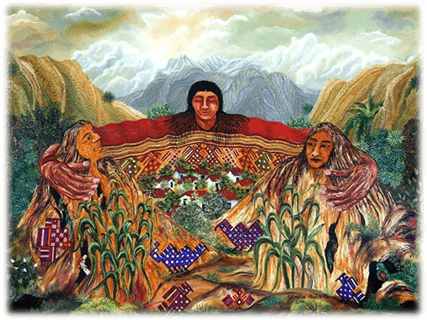
Jesús nos enseña y nos invita a vivir como hermanos y amigos, en la comunidad, cuidándonos y cuidando nuestro entorno.
Desde las más antiguas culturas, el cuidado de la naturaleza ha sido una gran preocupación, pues en la tierra reconocen la gran riqueza del ser humano.
La Iglesia Católica, en la persona del papa Francisco, nos recordó la importancia del cuidado de la casa común, es decir, la naturaleza, mediante acciones concretas.
Pintura Peruana Precolombina, sobre el cuidado de la tierra.

Actividad: Debes utilizar recortes de revistas o diarios, donde se observe imágenes de paisajes hermosos, con estos recortes debes diseñar collage del hermoso regalo que Dios nos hizo de la naturaleza.
Lo debes realizar en una hoja de block de tamaño carta, en una hoja blanca tamaño carta o en una hoja del cuaderno.
Recuerda pegar todas las actividades en tu cuaderno.

